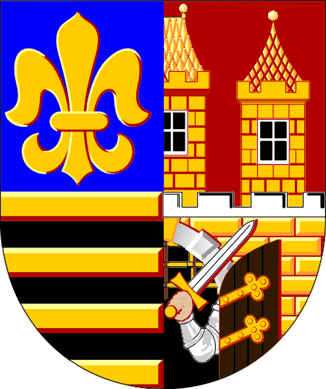
Městská část Praha - Čakovice
nám. 25. března 121, 196 00 Praha – Čakovice, IČ: 00231291
Úřad městské části
Tel: +420 283 061 410, fax: +420 283 933 497
e-mail : mestska.cast@cakovice.cz

Vyhlašuje záměr pronajmout část pozemku parc.č. 1548 obec Praha, k.ú. Čakovice

Pozemek parc.č.: část pozemku 1548 obec Praha, k.ú. Čakovice
Velikost plochy: 3,5 m²
Záměr byl vyvolán žádostí jednoho zájemce.
Cena: 350,- Kč/m²/měsíc
Doba: 1.4. – 19.11.2024
Pozemek je vyznačen na přiloženém plánku.

V Praze dne 17.4.2025
Ing. Jiří Vintiška, v.r.
starosta
„otisk razítka“

